

**ĐẠI HỌC QUỐC GIA THÀNH PHỐ HỒ CHÍ MINH**

**TRƯỜNG ĐẠI HỌC CÔNG NGHỆ THÔNG TIN**



**BÁO CÁO**

**ĐỒ ÁN MÔN NHẬP MÔN ỨNG DỤNG DI ĐỘNG**

**Ứng dụng mua sắm mỹ phẩm - iBeauty**

**Giảng viên hướng dẫn: Nguyễn Tấn Toàn**

**Sinh viên thực hiện:**

**LÊ ĐỨC TRUNG 19522422**

**VŨ NGỌC MỸ PHƯƠNG 19522071**

**PHẠM NGỌC QUYÊN 19522115**

**🙡🙢Tp. Hồ Chí Minh, 7/2021 🙡🙢**

# MỤC LỤC

**MỤC LỤC 2**

**NHẬN XÉT CỦA GIÁO VIÊN HƯỚNG DẪN 4**

**LỜI CẢM ƠN 5**

**CHƯƠNG 1: TỔNG QUAN ĐỀ TÀI 6**

**CHƯƠNG 2: CƠ SỞ LÝ THUYẾT 9**

**CHƯƠNG 3: PHÂN TÍCH ĐẶC TẢ YÊU CẦU 20**

I. SƠ ĐỒ USE CASE 21

II. ĐẶC TẢ USE CASE 21

1. Đặc tả Use-case UC01 - Đăng ký 21

2. Đặc tả Use-case UC02 - Đăng nhập 23

3. Đặc tả Use-case UC03 - Đăng xuất 24

4. Đặc tả Use-case UC04 – Cập nhật thông tin cá nhân 25

5. Đặc tả Use-case UC05 – Liên hệ với người dùng 26

6. Đặc tả Use-case UC06 – Trả lời tin nhắn 27

7. Đặc tả Use-case UC07 – Tìm kiếm người dùng 28

8. Đặc tả Use-case UC08 – Thêm sản phẩm 30

9. Đặc tả Use-case UC09 – Xóa sản phẩm 31

10. Đặc tả Use-case UC10 – Cập nhật sản phẩm 32

11. Đặc tả Use-case UC11 – Quản lý doanh thu 33

12. Đặc tả Use-case UC12 – Xem chi tiết đơn hàng 34

13. Đặc tả Use-case UC13 – Xác nhận đơn hàng 35

12. Đặc tả Use-case UC12 – Tìm kiếm sản phẩm 36

13. Đặc tả Use-case UC13 – Xem thông tin sản phẩm 37

14. Đặc tả Use-case UC14 – Thêm sản phẩm vào giỏ hàng 37

15. Đặc tả Use-case UC15 – Thêm bớt số lượng sản phẩm trong giỏ hàng 39

16. Đặc tả Use-case UC16 – Xóa sản phẩm trong giỏ hàng 40

17. Đặc tả Use-case UC17 – Đặt hàng 41

18. Đặc tả Use-case UC18 – Xem thông tin lịch sử đặt hàng 42

**CHƯƠNG 4: PHÂN TÍCH HỆ THỐNG 44**

**CHƯƠNG 5: THIẾT KẾ DỮ LIỆU 48**

I. Sơ đồ logic 48

II. Mô tả chi tiết các kiểu dữ liệu 48

**CHƯƠNG 6: THIẾT KẾ GIAO DIỆN 52**

I. THIẾT KẾ GIAO DIỆN PHÍA USER 52

1. Sơ đồ liên kết các màn hình 52

2. Danh sách các màn hình 52

3. Mô tả các màn hình 54

3.1 Màn hình khởi động 54

3.2 Màn hình đăng nhập 55

3.3 Màn hình đăng ký 56

3.4 Màn hình định vị 57

3.5 Màn hình quên mật khẩu 58

3.6 Màn hình Home 59

3.7 Màn hình Profile 60

3.8 Màn hình Cart 61

3.9 Màn hình Thông tin đơn hàng 62

3.10 Màn hình Chi tiết đơn hàng 63

II. THIẾT KẾ GIAO DIỆN PHÍA ADMIN 63

1 Sơ đồ liên kết các màn hình 63

2. Danh sách các màn hình 64

3. Mô tả các màn hình 65

3.1 Màn hình đăng nhập 65

3.2 Màn hình chính 66

3.3 Màn hình thêm sản phẩm 67

3.4 Màn hình chi tiết sản phẩm 68

3.5 Màn hình doanh thu 69

3.6 Màn hình đơn hàng chưa xác nhận 70

3.7 Màn hình chi tiết đơn hàng 71

**CHƯƠNG 7: CÀI ĐẶT VÀ THỬ NGHIỆM 72**

**NHẬN XÉT VÀ KẾT LUẬN 73**

**TÀI LIỆU THAM KHẢO 74**

**BẢNG PHÂN CÔNG CÔNG VIỆC 75**

# NHẬN XÉT CỦA GIÁO VIÊN HƯỚNG DẪN

*……., ngày……...tháng……năm 2020*

**Người nhận xét**

*(Ký tên và ghi rõ họ tên****)***

# LỜI CẢM ƠN

Trước khi bước vào phần báo cáo đồ án, nhóm chúng em trân trọng gửi lời cảm ơn đến thầy **Nguyễn Tấn Toàn** đã tạo điều kiện cho chúng em có cơ hội được thực hiện đồ án và đã nhiệt tình giảng dạy trên lớp, cung cấp cho chúng em rất nhiều kiến thức hữu ích trong quá trình mới bắt đầu làm quen với môi trường Android Studio và cách thức lập trình tạo ra một ứng dụng với Android Studio. Đồng thời thầy cũng đã hỗ trợ những thông tin cần thiết, gợi mở những trường hợp sẽ gặp phải vấn đề khi lập trình trong thực tế, đưa ra những giải pháp tối ưu và giải đáp những thắc mắc không chỉ cho nhóm chúng em nói riêng và các bạn sinh viên khác trên lớp nói chung trong suốt quá trình học tập và thực hiện đồ án.

Với những kiến thức lý thuyết có đề cập tới trong các tuần học, nhóm em đã vận dụng được rất nhiều trong việc hoàn thành đề tài.

Trong vòng hơn 3 tháng qua, nhờ sự chỉ dẫn nhiệt tình của thầy, chúng em đã tiếp thu được những kiến thức quan trọng cùng những góp ý chân thành để có thể làm được một chương trình hoàn chỉnh.

Cũng xin cảm ơn thầy cô và bạn bè trong khoa Công nghệ phần mềm đã nhiệt tình hỗ trợ, tạo điều kiện cho nhóm em làm bài báo cáo này.

Trong quá trình học tập, cũng như là trong quá trình làm đồ án, nhóm em đã cố gắng hết sức mình, vì thời gian và kiến thức có hạn nên nhóm em không thể tránh khỏi những thiếu sót. Nhóm em mong nhận được sự thông cảm, đóng góp và xây dựng từ thầy để nhóm em có thêm nhiều kiến thức có ích và ngày càng hoàn thiện hơn.

Nhóm em xin chân thành cảm ơn ạ!

**Nhóm thực hiện**

*Trường Đại học Công nghệ Thông tin, tháng 7 năm 2021*

# CHƯƠNG 1: TỔNG QUAN ĐỀ TÀI

1. **BỐI CẢNH CHỌN ĐỀ TÀI**

Công việc kinh doanh buôn bán đã xuất hiện từ rất lâu, trải qua mỗi giai đoạn lịch sử nó mang một hình thức đặc thù riêng. Trước kia, khi các công cụ hỗ trợ công việc mua bán chưa phát triển mạnh, thì người kinh doanh mua bán chỉ diễn ra dưới hình thức mua bán trực tiếp. Từ khi khoa học công nghệ phát triển, nó đã tạo ra phát triển các loại hình thức mua bán mới, điển hình là mua bán trực tuyến. Hình thức mua bán trực tuyến hỗ trợ đắc lực cho người kinh doanh tiếp xúc với được nhiều khách hàng, còn khách hàng thì công việc mua bán được diễn ra nhanh chóng, thuận lợi, tiết kiệm được thời gian …

Hiện nay, Thương Mại Điện Tử (TMĐT) đang được nhiều quốc gia quan tâm, coi là một trong những động lực phát triển chủ yếu của nền kinh tế. TMĐT đem lại những lợi ích tiềm tàng, giúp doanh nghiệp thu được thông tin phong phú về thị trường và đối tác, giảm chi phí tiếp thị và giao dịch, tạo dựng và củng cố quan hệ bạn hàng.

Tại Việt Nam - một thị trường mới nổi với dân số gần 100 triệu dân, nhu cầu mua sắm là cực kỳ lớn, “thượng đế” ngày càng có nhiều yêu cầu hơn trong tiêu dùng. Nắm bắt được thời thế, sự kết hợp hoàn hảo giữa kinh doanh và công nghệ đã cho ra đời hình thức mua sắm trực tuyến, đánh dấu một bước cải tiến mới trong kinh doanh. Mua sắm trực tuyến ngày nay đã được các doanh nghiệp ứng dụng rất hiệu quả và được ưa chuộng trên khắp thế giới bởi giá trị nó mang lại không chỉ cho doanh nghiệp mà cả người tiêu dùng.

Theo CBRE Việt Nam, 25% số người tiêu dùng được khảo sát dự định sẽ mua sắm ít hơn tại cửa hàng thực tế, trong khi 45-50% số người được hỏi cho rằng, họ sẽ mua sắm trực tuyến thông qua máy tính để bàn/máy tính xách tay hay điện thoại thông minh/máy tính bảng thường xuyên hơn trong 20 năm tới. Thương mại điện tử (TMĐT) là một phần của mua sắm trực tuyến. Ngày càng có nhiều người mua sắm như mỹ phẩm, quần áo,... qua các ứng dụng TMĐT thay vì đến siêu thị hay cửa hàng tạp hóa như trước kia. Việc mua hàng qua mạng chỉ với thủ tục đăng ký mua sắm đơn giản nhưng đem lại nhiều lợi ích: tiết kiệm và chủ động về thời gian, tránh khỏi những phiền phức khó chịu. Vậy nên việc mua bán hàng qua mạng đang rất được mọi người quan tâm.

Cùng với đó, sự bùng nổ của smartphone (điện thoại thông minh) đang diễn ra mạnh mẽ tại Việt Nam. Ngày nay, smartphone đã trở thành một trong những công cụ phổ thông với giá cả phải chăng trải dài khắp các phân khúc từ bình dân đến cao cấp, ngoài chức năng liên lạc, cùng với sự phát triển của công nghệ, kết nối toàn cầu, smartphone còn được trang bị nhiều ứng dụng giải trí, định vị, mua sắm, thanh toán trực tuyến,... Theo thống kê, hệ điều hành Android là nền tảng điện thoại thông minh phổ biến nhất thế giới với ưu điểm là hệ điều hành không nặng nề, có khả năng tùy chỉnh cao, cá nhân hóa cao, và giá rẻ. Vì vậy, nền tảng Android được sử dụng rộng rãi trên toàn thế giới bởi các hãng điện tử điện thoại nổi tiếng như: Samsung, Sony, HTC, LG, Xiaomi,…Ngày nay, Android chiếm 75% thị phần điện thoại thông minh trên toàn thế giới vào thời điểm quý 1 năm 2017, với tổng cộng 500 triệu thiết bị đã được kích hoạt và 1,3 triệu lượt kích hoạt mỗi ngày. Sự thành công của hệ điều hành Android cũng là động lực để lập trình ứng dụng của bên thứ 3 trên nền tảng này phát triển mạnh mẽ theo. Android đang và sẽ là mảnh đất màu mỡ cho các lập trình viên thỏa sức thể hiện mình.

Nắm bắt được xu thế hiện nay và trên cơ sở các kiến thức được học trong nhà trường, nhóm em đã quyết định chọn đề tài “Xây dựng ứng dụng mua sắm mỹ phẩm” trên nền tảng Android. Người dùng chỉ cần các thao tác đơn giản trên điện thoại di động là có thể đặt hàng nhanh chóng và có được món mỹ phẩm mình cần thiết mà không cần phải ra ngoài cửa hàng để mua sắm.

1. **MỤC TIÊU ĐỀ TÀI**
2. **Lý thuyết**

* Nghiên cứu lập trình trên hệ điều hành Android.
* Nghiên cứu ngôn ngữ lập trình Java.
* Nghiên cứu xây dựng giao diện với XML trong Android
* Nắm rõ các thao tác trên môi trường phát triển tích hợp Android Studio.
* Nghiên cứu hệ quản trị cơ sở dữ liệu MySQL, Firebase.
* Tìm hiểu cách thức xây dựng ứng dụng trên nền tảng Android.

1. **Thực tế**

* Xây dựng ứng dụng phân cấp admin và users có khả năng giao tiếp với nhau.
* Người dùng có thể lưu thông tin cá nhân.
* Liên kết đăng ký tài khoản với các mạng xã hội Facebook, Google.
* Ứng dụng hỗ trợ đầy đủ các tính năng của một ứng dụng mua hàng trực tuyến như mua hàng, xem giỏ hàng, đặt hàng,…
* Giao diện tiện lợi và dễ sử dụng.

1. **Các bước nghiên cứu**

* Phân tích yêu cầu đề tài.
* Lựa chọn công nghệ phù hợp với nhu cầu đề tài.
* Nghiên cứu cơ sở lý thuyết của công nghệ đã chọn
* Áp dụng lý thuyết vào xây dựng ứng dụng thực tiễn.
* Kiểm tra và khám phá các ứng dụng có chức năng tương ứng để tối ưu hóa và cải thiện các tính năng của ứng dụng.

1. **Bố cục đề tài**

* Cơ sở lý thuyết
* Phân tích đặc tả yêu cầu
* Phân tích hệ thống
* Thiết kế dữ liệu
* Thiết kế giao diện
* Cài đặt và thử nghiệm

# CHƯƠNG 2: CƠ SỞ LÝ THUYẾT

1. **HỆ ĐIỀU HÀNH ANDROID**
2. **Lịch sử Android**

Ban đầu, Android là hệ điều hành cho các thiết bị Linux do công ty Android Inc. (California, Mỹ) thiết kế. Công ty này được Google mua lại vào năm 2005 và bắt đầu xây dựng Android Platform. Các thành viên chủ chốt ở Android Inc. gồm có: Andy Rubin, Rich Miner, Nick Sear, and Chris White.

Và sau tiếp, vào cuối năm 2007, thuộc Liên minh Thiết bị Cầm tay Mã Nguồn mở (Open Handset Alliance) gồm các thành viên nổi bật trong ngành viễn thông và thiết bị cầm tay như: Texas Instruments, Broadcom Corporation, Google, HTC, Intel, LG, Marvell Group, Motorola, Nvidia, Qualcomm, Samsung Electronics,…

Mục tiêu của Liên minh này là nhanh chóng đổi mới đẻ đáp ứng tốt hơn cho nhu cầu người tiêu dùng và kết quả đầu tiên của nó chính là nền tảng Android. Android được thiết kế để phục vụ nhu cầu của các nhà sản xuất thiết, các nhà khai thác và các lập trình viên thiết bị cầm tay.

Phiên bản SDK lẳn đầu tiên phát hành vào tháng 11 năm 2007, hãng T-Mobile cũng công bố chiếc điện thoại Android đầu tiên đó là chiếc T-Mobile G1, chiếc smartphone đầu tiên dựa trên nền tảng Android. Một vài ngày sau đó, Google lại tiếp tục công bố sự ra mắt phiên bản Android SDK release Candidate 1.0. Trong tháng 10 năm 2008, Google được cấp giấy phép mã nguồn mở cho Android Platform.

Khi Android được phát hành thì một trong số các mục tiêu trong kiến trúc của nó là cho phép các ứng dụng có thể tương tác được với nhau và có thể sử dụng lại các thành phần từ những ứng dụng khác. Việc tái sử dụng không chỉ được áp dụng cho các dịch vụ mà nó còn được áp dụng cho cả các thành phần dữ liệu và giao diện người dùng.

Vào cuối năm 2008, Google cho phát hành một thiết bị cầm tay được gọi là Android Dev Phone 1 có thể chạy được các ứng dụng Android mà không bị ràng buộc vào các nhà cung cấp mạng điện thoại di động. Mục tiêu của thiết bị này là cho phép các nhà phát triển thực hiện các cuộc thí nghiệm trên một thiết bị thực có thể chạy hệ điều hành Android mà không phải ký một bản hợp đồng nào. Vào. khoảng cùng thời gian đó thì Google cũng cho phát hành một phiên bản vá lỗi 1.1 của hệ điều hành này. Ở cả hai phiên bản 1.0 và 1.1 Android chưa hỗ trợ soft-keyboard mà đòi hỏi các thiết bị phải sử dụng bàn phím vật lý. Android cố định vấn để này bằng cách phát hành SDK 1.5 vào tháng Tư năm 2009, cùng với một số tính năng khác. Chẳng hạn như nâng cao khả năng ghi âm truyền thông, vật dụng, và các live folder..

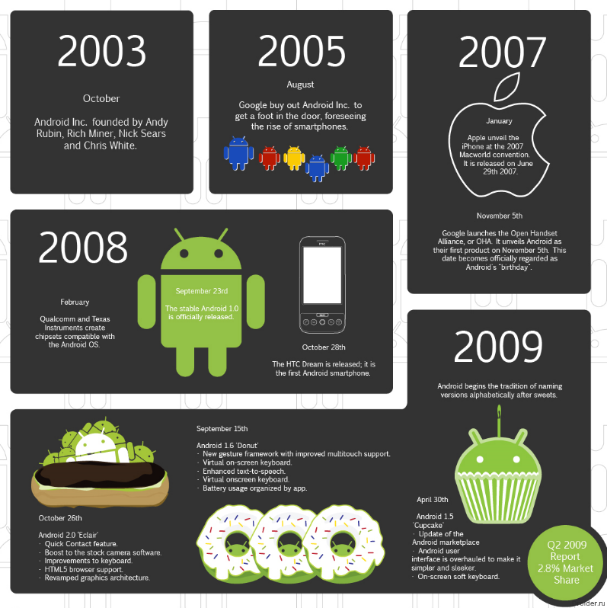

1. **Kiến trúc của Android**

Mô hình sau thể hiện một cách tổng quát các thành phần của hệ điều hành Android: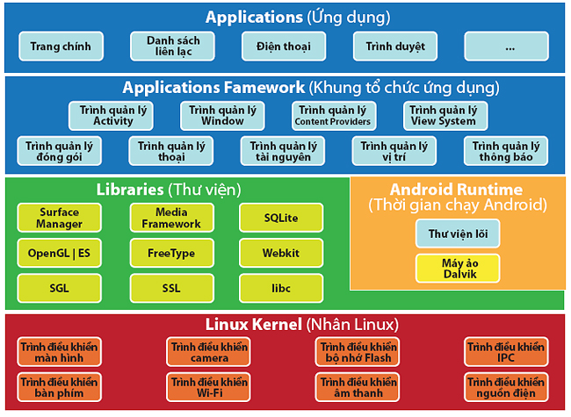

* 1. **Linux Kernel**

Dưới cùng là lớp Linux - Linux 3.6 cùng với khoảng 115 bản vá. Lớp này cung cấp 1 cấp độ trừu tượng giữa phần cứng của thiết bị và các thành trình điều khiển phần cứng thiết yếu như máy ảnh, bàn phím, màn hình hiển thị... Đồng thời, hạt nhân (kernel) còn xử lý tất cả các thứ mà Linux có thể làm tốt như mạng kết nối và 1 chuỗi các trình điều khiển thiết bị, giúp cho giao tiếp với các thiết bị ngoại vi dễ dàng hơn.

* 1. **Các thư viện**

Ở trên lớp nhân Linux là tập các thư viện bao gồm WebKit - trình duyệt Web mã nguồn mở, được biết đến như thư viện libc, cơ sở dữ liệu SQLite - hữu dụng cho việc lưu trữ và chia sẻ dữ liệu ứng dụng, các thư viện chơi và ghi âm audio, video, hay các thư viện SSL chịu trách nhiệm bảo mật Internet...

**Các thư viện Android**

Đây là các thư viện dựa trên Java phục vụ cho việc phát triển Android. Ví dụ của các thư viện này bao gồm các thư viện ứng dụng dùng để xây dựng giao diện người dùng, vẽ đồ họa hay truy cập cơ sở dữ liệu. 1 số thư viện chính của Android:

* android.app - Cung cấp quyền truy cập vào ứng dụng và là nền tảng của tất cả ứng dụng Android.
* android.content - Cung cấp quyền truy cập nội dung (content), truyền tải thông điệp giữa các ứng dụng hay các thành phần của ứng dụng.
* android.database - Được sử dụng để truy cập dữ liệu của content provider và cơ sở dữ liệu SQLite
* android.opengl - giao diện các phương thức Java để sử dụng OpenGL ES
* android.os - Cung cấp các ứng dụng với quyền truy cập vào các dịch vụ của hệ điều hành bao gồm thông điệp, các dịch vụ hệ thống và các giao tiếp nội tại
* android.text - Được sử dụng để hiển thị và điều chỉnh chữ trên màn hình thiết bị
* android.view - Các thành phần cơ bản trong việc xây dựng giao diện người dùng của ứng dụng.
* android.widget - Tập các thành phần giao diện người dùng đã được xây dựng sẵn như các nút, các nhãn (label), list view,....
* android.webkit - Tập các lớp cho phép xây dựng khả năng duyệt web.
  1. **Android Runtime**

Đây là phần thứ 3 của kiến trúc và nằm ở lớp thứ 2 từ dưới lên. Phần này cung cấp 1 bộ phận quan trọng là Dalvik Virtual Machine - là 1 loại Java Virtual Machine được thiết kế đặc biệt để tối ưu cho Android.

Dalvik VM sử dụng các đặc trưng của nhân Linux như quản lý bộ nhớ và đa luồng, những thứ mà đã có sẵn trong Java. Dalvik VM giúp mở ứng dụng Android chạy trong tiến trình riêng của nó, với các thể hiện (instance) riêng của Dalvik virtual Machine.

Android Runtime cũng cung cấp 1 tập các thư viện chính giúp các nhà phát triển ứng dụng Android có thể viết ứng dụng Android bằng Java

* 1. **Application Framework**

Lớp Android Framework cung cấp các dịch vụ cấp độ cao hơn cho các ứng dụng dưới dạng các lớp Java. Các nhà phát triển ứng dụng được phép sử dụng các dịch vụ này trong ứng dụng của họ.

Android Framework bao gồm các dịch vụ chính sau:

* Activity Manager - Kiểm soát tất cả khía cạnh của vòng đời ứng dụng và ngăn xếp các Activity.
* Content Providers - Cho phép các ứng dụng chia sẽ dữ liệu với các ứng dụng khác.
* Resource Manager - Cung cấp quyền truy cập vào các tài nguyên như các chuỗi, màu sắc, các layout giao diện người dùng...
* Notifications Manager - Cho phép các ứng dụng hiển thị cảnh báo và các thông báo cho người dùng.
* View System - Tập các thành phần giao diện (view) được sử dụng để tạo giao diện người dùng.
  1. **Application**

Lớp trên cùng của kiến trúc là Application. Các ứng dụng bạn tạo ra sẽ được cài đặt trên lớp này. Ví dụ như: Danh bạ, nhắn tin, trò chơi...

1. **Các thành phần của một ứng dụng Android**

Trong Android, chúng ta có thể liệt kê ra 4 thành phần cơ bản như sau:

* **Activity**
* **Service**
* **Broadcast Receiver**
* **Content Provider**

Bây giờ, mình sẽ cùng các bạn tìm hiểu chi tiết và ứng dụng của các thành phần trên.

### **Activity**

Trong ứng dụng Android, Activity đóng vai trò đặc biệt quan trọng, là nơi giúp người dùng tương tác trực tiếp với ứng dụng, ví dụ như gọi điện thoại, chụp ảnh, gửi email hoặc xem bản đồ. Activity được coi là xương sống của một ứng dụng Android, một ứng dụng có thể có một hoặc nhiều Activity (bất kì ứng dụng nào cũng cần có ít nhất 1 Activity).

Activity có thể hiển thị ở chế độ toàn màn hình, dạng cửa sổ hoặc với một kích thước nhất định Một Activity có thể gọi đến một Activity khác, Activity được gọi đến sẽ tương tác với người dùng tại thời điểm được gọi tới.Một ứng dụng bên ngoài có thể gọi tới bất kỳ Activity nào trong ứng dụng (nếu được cấp quyền).

*Ví dụ*: Một ứng dụng chụp ảnh sau khi chụp ảnh xong, sẽ gửi yêu cầu để start một activity có chức năng soạn email trong ứng dụng email nhằm mục đích gửi ảnh vừa chụp đi.

### **Service**

Service là một thành phần ứng dụng chạy ngầm trên hệ điều hành ví dụ như nghe nhạc, hoặc tương tác với một content provider. Service không tương tác trực tiếp với người dùng, khi service chạy thì người dùng vẫn có thể tương tác với một thành phần khác trong ứng dụng hoặc có thể tương tác với một ứng dụng khác trong hệ thống.

*Ví dụ*: Chúng ta có thể vừa nghe nhạc, vừa lướt facebook là do ứng dụng nghe nhạc có một service chạy ngầm trong background để phát nhạc trong khi người dùng đang tương tác với ứng dụng facebook.

Theo trang chủ android, Service trong Android được chia thành 3 loại đó là: Foreground Service, Background Service và Bound Service.

### **Broadcast Receiver**

Broadcast Receiver là một thành phần của ứng dụng giúp lắng nghe các sự kiện mà hệ thống phát ra thông qua Intent, hệ thống có thể truyền phát ngay cả khi app không chạy. Broadcast Receiver không có giao diện cụ thể nhưng nó có thể thực hiện thông báo thông qua thanh Notification. Có rất nhiều broadcast được phát ra từ hệ thống, chúng ta có thể lấy ví dụ như một broadcast thông báo rằng màn hình điện thoại đã tắt, hay điện thoại đang ở trạng thái “Battery Low”, “Power Connected”, “Power Disconnected” hoặc một bức ảnh đã được chụp. Cũng có những broadcast được phát ra từ ứng dụng như sau khi download một tệp, ví dụ: Sau khi hoàn thành download một tệp tin, ứng dụng A phát ra thông báo là dữ liệu đã download xong, tệp đã sẵn sàng cho các ứng dụng khác có thể sử dụng.

### **Content Provider**

Content Provider là một thành phần giúp các một ứng dụng có thể đọc và ghi dữ liệu từ một file hoặc từ SQLite của một ứng dụng khác trong cùng một hệ thống. Bất kỳ ứng dụng nào có quyền (permission) đều có thể truy xuất, chỉnh sửa dữ liệu của một ứng dụng khác.

Content Provider được chia thành 2 loại:

* Native Content Provider: Là những Content Provider có sẵn, được tạo ra bởi hệ thống, ví dụ như Contacts, Message, …
* Custom Content Provider: Bao gồm các Content Provider được tạo ra bởi các developer phụ thuộc vào đặc điểm của từng ứng dụng.

1. **HỆ QUẢN TRỊ CƠ SỞ DỮ LIỆU MYSQL**
   1. **MySQL là gì?**

MySQL là hệ quản trị cơ sở dữ liệu tự do nguồn mở phổ biến nhất thế giới và được các nhà phát triển rất ưa chuộng trong quá trình phát triển ứng dụng. Vì MySQL là cơ sở dữ liệu tốc độ cao, ổn định và dễ sử dụng, có tính khả chuyển, hoạt động trên nhiều hệ điều hành cung cấp một hệ thống lớn các hàm tiện ích rất mạnh. Với tốc độ và tính bảo mật cao, MySQL rất thích hợp cho các ứng dụng có truy cập CSDL trên internet. MySQL miễn phí hoàn toàn cho nên bạn có thể tải về MySQL từ trang chủ. Nó có nhiều phiên bản cho các hệ điều hành khác nhau: phiên bản Win32 cho các hệ điều hành dòng Windows, Linux, Mac OS X, Unix, FreeBSD, NetBSD, Novell NetWare, SGI Irix, Solaris, SunOS,…

MySQL là một trong những ví dụ rất cơ bản về Hệ Quản trị Cơ sở dữ liệu quan hệ sử dụng Ngôn ngữ truy vấn có cấu trúc (SQL).

* 1. **Ưu điểm của MySQL**

- Dễ sử dụng: Đây là một ưu điểm nổi bật khiến cho MySQL trở nên phổ biến. Với MySQL, người dùng sẽ dễ dàng nắm bắt một cách nhanh chóng.

- Tính bảo mật cao: Đây là một ưu điểm giúp cho MySQL rất khó bị hacker tấn công. Bởi vậy MySQL được nhiều trang web lớn lựa chọn sử dụng.

- Tốc độ truy vấn và tốc độ phản hồi dữ liệu tương đối nhanh chóng.

- Khả năng được phát triển và mở rộng dễ dàng.

- Miễn phí: Đây là một ưu điểm khiến cho MySQL được rất nhiều lập trình viên ưa chuộng

* 1. **Cách thức hoạt động của MySQL**

MySQL hoạt động dựa trên mô hình client-server. Máy chủ MySQL là cốt lõi của MySQL, sẽ xử lý toàn bộ các hướng dẫn CSDL hoặc các lệnh. Máy chủ MySQL có sẵn, được xem là một chương trình riêng biệt để có thể sử dụng trong môi trường mạng client-server. Nó còn được xem như một thư viện có thể được liên kết với các ứng dụng riêng biệt.

MySQL sẽ hoạt động song song cùng với một số chương trình tiện ích hỗ trợ MySQL. Các lệnh khi được gửi đến máy chủ MySQL sẽ thông qua máy khách MySQL, được cài đặt trên máy tính.

MySQL lúc đầu được phát triển để có thể xử lý được CSDL lớn một cách nhanh chóng. Mặc dù MySQL chỉ được cài đặt trên một máy, nhưng nó lại có thể gửi CSDL đến nhiều vị trí khác nhau, vì người dùng có thể truy cập bằng các giao diện máy khách MySQL khác nhau. Các giao diện này sẽ gửi các câu lệnh SQL đến server và sau đó hiển thị kết quả.

* 1. **Các tính năng cốt lõi của MySQL**

MySQL cho phép dữ liệu được lưu trữ và truy cập trên nhiều công cụ lưu trữ, bao gồm InnoDB, CSV và NDB. MySQL cũng có khả năng sao chép dữ liệu và phân vùng bảng để có hiệu suất và độ bền tốt hơn. Người dùng MySQL không bắt buộc phải học các lệnh mới; họ có thể truy cập dữ liệu của mình bằng các lệnh SQL tiêu chuẩn.

MySQL được viết bằng C và C++ và có thể truy cập và có sẵn trên hơn 20 nền tảng, bao gồm Mac, Windows, Linux và Unix. RDBMS hỗ trợ cơ sở dữ liệu lớn với hàng triệu bản ghi và hỗ trợ nhiều loại dữ liệu bao gồm các số nguyên có chữ ký hoặc không dấu có độ dài 1, 2, 3, 4 và 8 byte(s); FLOAT; DOUBLE; CHAR; VARCHAR; BINARY; VARBINARY; TEXT; BLOB; DATE; TIME; DATETIME; TIMESTAMP; YEAR; SET; ENUM; và các kiểu OpenGIS. Các loại chuỗi có độ dài cố định và biến đổi cũng được hỗ trợ.

Để bảo mật, MySQL sử dụng một đặc quyền truy cập và hệ thống mật khẩu được mã hóa cho phép xác minh dựa trên máy chủ. Các máy khách MySQL có thể kết nối với Máy chủ MySQL bằng một số giao thức, bao gồm cả giao thức TCP/IP trên bất kỳ nền tảng nào. MySQL cũng hỗ trợ một số chương trình máy khách và tiện ích, chương trình dòng lệnh và công cụ quản trị như MySQL Workbench.

* 1. **Sự khác nhau giữa MySQL và SQL**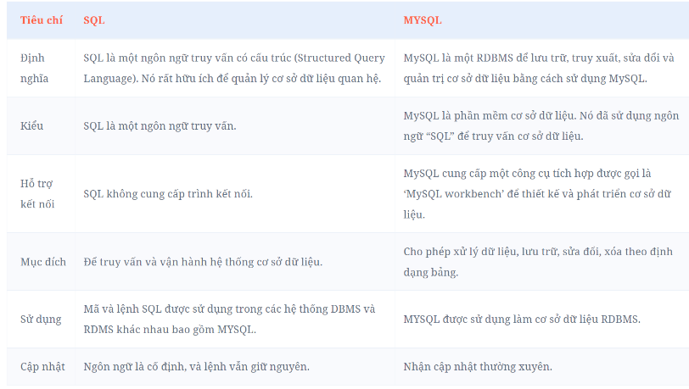

1. **HỆ QUẢN TRỊ CƠ SỞ DỮ LIỆU FIREBASE**
2. **Firebase là gì?**

Firebase là một nền tảng mà Google cung cấp để phát triển các ứng dụng di động và trang web, hỗ trợ Developer trong việc đơn giản hóa các thao tác với dữ liệu và không cần tác động tới backend hay server.

1. **Cách thức hoạt động của Firebase**

Sau khi được Google mua lại và tiến hành phát triển, Firebase thực hiện nhiều hoạt động hỗ trợ. Dưới đây là 3 cách thức hoạt động nổi bật của firebase.

**Firebase Realtime Database**

Đầu tiên, để sử dụng nền tảng này tạo ứng dụng, lập trình viên cần đăng ký tài khoản Firebase. Đăng ký xong, bạn sẽ sở hữu một Realtime Database có dạng JSON được đồng bộ thời gian đến tất cả kết nối client.

Dữ liệu trong các database được tự động cập nhật liên tục khi lập trình viên tiến hành phát triển ứng dụng. Sau khi được cập nhật, những dữ liệu này sẽ được truyền tải thông qua kết nối SSL có chứng nhận 2048 bit.

Tại những ứng dụng đa nền tảng toàn bộ máy khách đều dùng chung một database. Trong trường hợp kết nối Internet bị gián đoạn, các dữ liệu sẽ được lưu trữ trên local và cập nhật khi đường truyền ổn định.

**Freebase Authentication**

Hoạt động kế tiếp của Firebase là tạo lập quy trình xác thực người dùng thông qua các phương tiện như Google, Email, GitHub, Facebook, Twitter và xác thực nặc danh đối với các ứng dụng. Việc xác thực giúp bảo vệ an toàn dữ liệu về thông tin cá nhân của người dùng mạng.

**Firebase Hosting**

Các thức hoạt động tiêu biểu cuối cùng, không thể không nhắc đến của Firebase là cung cấp hosting. Firebase hosting thông qua sự hỗ trợ của SSL đến từ mạng CDN. Nhờ vậy mà lập trình viên có thể tiết kiệm rất nhiều thời gian thiết kế cũng như phát triển ứng dụng.

1. **Ưu điểm của Firebase**

* Tốc độ cao: Firebase hỗ trợ phát triển ứng dụng với tốc độ nhanh chóng, giảm bớt thời gian phát triển và tiếp thị ứng dụng.
* Đơn giản, dễ dàng trong sử dụng: Người dùng có thể tạo tài khoản Firebase bằng tài khoản Google và cũng như sử dụng nền tảng này trong phát triển ứng dụng một cách dễ dàng.
* Một nền tảng, đa dịch vụ: Firebase cung cấp đầy đủ các dịch vụ hỗ trợ phát triển web, bạn có thể chọn database Firestore hoặc Realtime theo ý muốn.
* Là một phần của Google: Firebase đã được mua lại và hiện tại đang là một phần của Google. Nó khai thác triệt để sức mạnh và các dịch vụ sẵn có của Google.
* Tập trung phát triển chủ yếu về giao diện người dùng: Firebase cho phép lập trình viên tập trung chủ yếu vào phát triển phần giao diện người dùng nhờ kho Backend mẫu phong phú đa dạng.
* Không có máy chủ: Điều này giúp Firebase có khả năng tối ưu hóa về hiệu suất làm việc thông qua mở rộng cụm database.
* Học máy: Firebase cung cấp học máy cho lập trình viên, hỗ trợ tối đa cho việc phát triển ứng dụng
* Tạo ra lưu lượng truy cập: Với khả năng hỗ trợ tạo lập các chỉ mục, Firebase giúp nâng cao thứ hạng của ứng dụng trên bảng xếp hạng Google, từ đó tăng lượt traffic.
* Theo dõi lỗi: Firebase là công cụ phát triển, khắc phục lỗi tuyệt vời.
* Sao lưu: Firebase sao lưu thường xuyên, giúp đảm bảo tính sẵn có và bảo mật thông tin cho dữ liệu.

1. **Nhược điểm của Firebase**

* Không phải mã nguồn mở
* Chỉ hoạt động trên CSDL NoSQL
* Lập trình viên không được truy cập mã nguồn
* Truy vấn chậm
* Phạm vi hoạt động bị hạn chế ở một vài quốc gia
* Một vài dịch vụ cần trả phí, chi phí dành cho Firebase tương đối lớn và không ổn định
* Thiếu Dedicated Servers và cả hợp đồng doanh nghiệp
* Không cung cấp API GraphQL
* Chỉ có thể chạy trên Google Cloud
* Thiếu Dedicated Servers và cả hợp đồng doanh nghiệp.

#### **IV. CÔNG CỤ MÃ NGUỒN MỞ PHPADMIN**

1. **PhpAdmin là gì?**

PhpMyAdmin là một công cụ nguồn mở được viết bằng ngôn ngữ PHP để giúp người dùng quản lý cơ sở dữ liệu của MySQL thông qua một trình duyệt web. Đây là công cụ quản trị MySQL phổ biến nhất được sử dụng bởi hàng triệu người dùng trên toàn thế giới, đặc biệt là các nhà quản trị cơ sở dữ liệu hay database administrator. Thay vì sử dụng giao diện cửa sổ dòng lệnh (command line interface), với trình duyệt web của mình, thông qua giao diện người dùng (user interface), phpMyAdmin có thể thực hiện nhiều tác vụ như tạo, cập nhật, sửa đổi hoặc xóa bỏ cơ sở dữ liệu, bảng hoặc bản ghi; thực hiện báo cáo SQL; phân quyền và quản lý người dùng,…

1. **Các tính năng của PhpAdmin**

Một số tính năng chung thường được sử dụng trên**phpMyAdmin**:

* Quản lý user(người dùng): thêm, xóa, sửa(phân quyền).
* Quản lý cơ sở dữ liệu: tạo mới, xóa, sửa, thêm bảng, hàng, trường, tìm kiếm đối tượng.
* Nhập xuất dữ liệu(Import/Export): hỗ trợ các định dạng SQL, XML và CSV.
* Thực hiện các truy vấn MySQL, giám sát quá trình và theo dõi.
* Sao lưu và khôi phục(Backup/Restore): Thao tác thủ công.

1. **Điểm yếu trong việc sao lưu dữ liệu của phpMyAdmin**

* Chức năng export/import của phpMyAdmin thiếu rất nhiều tính năng mà bạn mong muốn:
* Lập kế hoạch (Scheduling): Với phpMyAdmin, không có cách nào để tự động xuất database data.
* Hỗ trợ lưu trữ phương tiện truyền thông (Storage media support): Vì phpMyAdmin là một phần mềm dựa trên web nên bạn chỉ có thể làm việc với nó thông qua trình duyệt. Điều này có nghĩa là bạn chỉ có thể lưu các bản sao lưu vào các local drive có sẵn trên hệ thống của mình, thông qua hộp thoại Save As... của trình duyệt.
* Nén, mã hóa và các tùy chọn khác: Các tệp được xuất bằng phpMyAdmin được lưu dưới dạng text files phổ biến, không cần xử lý thêm. Lưu trữ ở dạng ban đầu sẽ khiến chúng chiếm rất nhiều dung lượng đĩa và không an toàn.

1. **Ưu điểm của PhpAdmin**

*Cộng đồng hỗ trợ rộng lớn:* Người sử dụng sẽ nhận được sử hỗ trợ rất lớn từ cộng đồng vì công cụ phpMyAdmin có tính chất giống với mã nguồn mở được phát triển bởi các lập trình viên trên toàn cầu.

*Tăng hiệu quả công tác quản lý cơ sở dữ liệu:* phpMyAdmin mang đến giao diện xử lý các thao tác trên cơ sở dữ liệu một cách trực quan. Từ đó, tiết kiệm thời gian, thao tác so với việc thực hiện bằng dòng lệnh trên command line.

*Đa ngôn ngữ:* Hiện nay phpMyAdmin có sẵn đến 64 ngôn ngữ khác nhau và được duy trì bởi The phpMyAdmin Project.

*Chi phí sử dụng:* phpMyAdmin vẫn là công cụ được sử dụng miễn phí hoàn toàn.

# CHƯƠNG 3: PHÂN TÍCH ĐẶC TẢ YÊU CẦU

## **I.** **SƠ ĐỒ USE CASE**

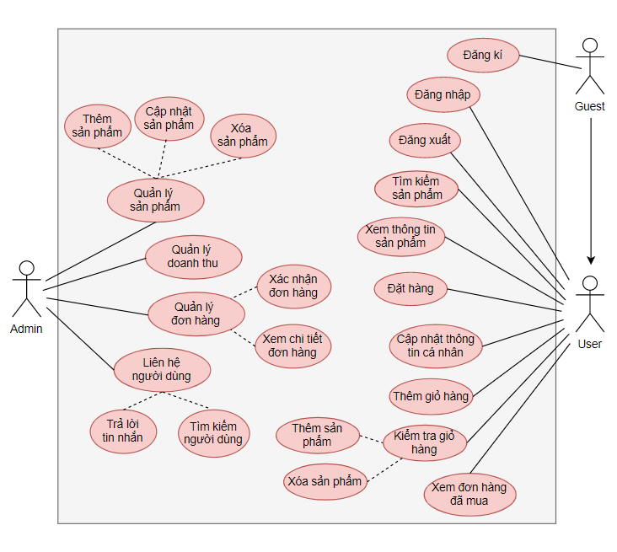

## **II.** **ĐẶC TẢ USE CASE**

### **1.** **Đặc tả Use-case UC01 - Đăng ký**

| **Use case ID** | **UC01** | |
| --- | --- | --- |
| **Tên** | Đăng ký | |
| **Mô tả** | Cho phép người dùng nhập các thông tin cần thiết (email, mật khẩu, tên người dùng, số điện thoại, địa chỉ) để tạo ra tài khoản mới | |
| **Người thực hiện (Actors)** | Người dùng | |
| **Sự kiện kích hoạt (Trigger)** | Bấm chọn Đăng ký | |
| **Điều kiện tiên quyết (Pre-conditions)** | Email được nhập chưa được đăng ký trước đó | |
| **Điều kiện kết quả (Post-conditions)** | Tài khoản mới được lưu vào hệ thống | |
| **Kịch bản chính (Basic flow)** | Người dùng bấm chọn phần Đăng ký |  |
|  | Hiện bản nhập liệu thông tin đăng ký tài khoản |
| Nhập thông tin và bấm đăng ký |  |
|  | Kiểm tra tính hợp lệ và tạo tài khoản |
| **Kịch bản thay thế** |  | |

### **2.** **Đặc tả Use-case UC02 - Đăng nhập**

| **Use case ID** | **UC02** | |
| --- | --- | --- |
| **Tên** | Đăng nhập | |
| **Mô tả** | Cho phép đăng nhập sử dụng ứng dụng. | |
| **Người thực hiện (Actors)** | Người dùng | |
| **Sự kiện kích hoạt (Trigger)** | Bấm chọn Đăng nhập | |
| **Điều kiện tiên quyết (Pre-conditions)** | Nhập Email đã được đăng ký trước đó | |
| **Điều kiện kết quả (Post-conditions)** | Đăng nhập thành công và vào màn hình chính | |
| **Kịch bản chính (Basic flow)** | Người dùng nhập email và mật khẩu |  |
|  | Hệ thống kiểm tra điều kiện |
|  | Hệ thống thông báo đăng nhập thành công |
| **Kịch bản thay thế** | A1 – Nhập sai email hoặc mật khẩu  Chuỗi A1 bắt đầu từ bước 2 của kịch bản thường:  2) Hệ thống hiển thị thông báo “Email hoặc mật khẩu không chính xác” | |

### **3.** **Đặc tả Use-case UC03 - Đăng xuất**

| **Use case ID** | **UC03** | |
| --- | --- | --- |
| **Tên** | Đăng xuất | |
| **Mô tả** | **C**ho phép Người dùng thực hiện chức năng đăng xuất khỏi phiên làm việc của tài khoản hiện tại. | |
| **Người thực hiện (Actors)** | Người dùng | |
| **Sự kiện kích hoạt (Trigger)** | Bấm chọn Đăng xuất | |
| **Điều kiện tiên quyết (Pre-conditions)** | Người dùng phải đăng nhập | |
| **Điều kiện kết quả (Post-conditions)** | Tài khoản được đăng xuất khỏi ứng dụng | |
| **Kịch bản chính (Basic flow)** | Người dùng bấm chọn Đăng xuất |  |
|  | Hệ thống thoát khỏi account đang đăng nhập |
|  | Hệ thống ở trạng thái chưa đăng nhập và sẵn sàng đăng nhập. |
| **Kịch bản thay thế** |  | |

### **4.** **Đặc tả Use-case UC04 – Cập nhật thông tin cá nhân**

| **Use case ID** | **UC04** | |
| --- | --- | --- |
| **Tên** | Cập nhật thông tin cá nhân | |
| **Mô tả** | Cho phép thay đổi các thông tin cá nhân của người dùng đã đăng nhập | |
| **Người thực hiện (Actors)** | Người dùng | |
| **Sự kiện kích hoạt (Trigger)** | Chuyển đến màn hình Thông tin cá nhân, chọn chỉnh sửa các thông tin cá nhân | |
| **Điều kiện tiên quyết (Pre-conditions)** | Người dùng phải đăng nhập | |
| **Điều kiện kết quả (Post-conditions)** | Thông tin tài khoản được thay đổi và cập nhật lại vào hệ thống | |
| **Kịch bản chính (Basic flow)** | Người dùng bấm chọn màn hình Thông tin các nhân |  |
| Nhập các thông tin cần thay đổi và nhấn Done |  |
|  | Hệ thống sẽ cập nhật thông tin người dùng vào hệ thống |
| **Kịch bản thay thế** |  | |

### **5.** **Đặc tả Use-case UC05 – Liên hệ với người dùng**

| **Use case ID** | **UC05** | |
| --- | --- | --- |
| **Tên** | Liên hệ với người dùng | |
| **Mô tả** | Cho phép trao đổi với người dùng | |
| **Người thực hiện (Actors)** | Quản trị viên (Admin) | |
| **Sự kiện kích hoạt (Trigger)** | Chọn vào biểu tượng Tin nhắn | |
| **Điều kiện tiên quyết (Pre-conditions)** | Quản trị viên phải đăng nhập | |
| **Điều kiện kết quả (Post-conditions)** | Ứng dụng chuyển sang Màn hình liên hệ với người dùng | |
| **Kịch bản chính (Basic flow)** | Quản trị viên bấm chọn biểu tượng tin nhắn |  |
|  |  | Ứng dụng chuyển sang phần Nhắn tin |
| **Kịch bản thay thế** |  | |

### **6.** **Đặc tả Use-case UC06 – Trả lời tin nhắn**

| **Use case ID** | **UC06** | |
| --- | --- | --- |
| **Tên** | Trả lời tin nhắn | |
| **Mô tả** | Nhắn tin trao đổi với người dùng | |
| **Người thực hiện (Actors)** | Quản trị viên (Admin) | |
| **Sự kiện kích hoạt (Trigger)** | Chọn vào tài khoản người dùng đang hiển thị | |
| **Điều kiện tiên quyết (Pre-conditions)** | Quản trị viên phải đăng nhập | |
| **Điều kiện kết quả (Post-conditions)** | Có thể nhắn tin trao đổi với người dùng đó | |
| **Kịch bản chính (Basic flow)** | Quản trị viên bấm chọn vào tài khoản người dùng muốn liên hệ |  |
|  |  | Quản trị viên và người dùng có thể trao đổi qua tin nhắn |
| **Kịch bản thay thế** |  | |

### **7.** **Đặc tả Use-case UC07 – Tìm kiếm người dùng**

| **Use case ID** | **UC07** | |
| --- | --- | --- |
| **Tên** | Tìm kiếm người dùng | |
| **Mô tả** | Cho phép tìm kiếm người dùng đã có tài khoản ứng dụng | |
| **Người thực hiện (Actors)** | Quản trị viên (Admin) | |
| **Sự kiện kích hoạt (Trigger)** | Nhập vào thanh tìm kiếm ở màn hình Liên hệ với người dùng | |
| **Điều kiện tiên quyết (Pre-conditions)** | Quản trị viên phải đăng nhập | |
| **Điều kiện kết quả (Post-conditions)** | Hiển thị danh sách tài khoản theo yêu cầu tìm kiếm | |
| **Kịch bản chính (Basic flow)** | Quản trị viên nhập vào thanh tìm kiếm ở màn hình tên tài khoản muốn tìm kiếm |  |
|  |  | Ứng dụng sẽ trả về danh sách kết quả tương ứng |
| **Kịch bản thay thế** |  | |

### **8.** **Đặc tả Use-case UC08 – Thêm sản phẩm**

### 

| **Use case ID** | **UC08** | |
| --- | --- | --- |
| **Tên** | Thêm sản phẩm | |
| **Mô tả** | Thêm sản phẩm mới | |
| **Người thực hiện (Actors)** | Quản trị viên (Admin) | |
| **Sự kiện kích hoạt (Trigger)** | Chọn vào mục thêm sản phẩm | |
| **Điều kiện tiên quyết (Pre-conditions)** | Quản trị viên phải đăng nhập, nhập đầy đủ thông tin sản phẩm | |
| **Điều kiện kết quả (Post-conditions)** | Sản phẩm mới sẽ được xuất hiện trong ứng dụng | |
| **Kịch bản chính (Basic flow)** | Quản trị viên nhập đầy đủ thông tin sản phẩm và ấn Add |  |
| **Kịch bản thay thế** |  | |

### **9. Đặc tả Use-case UC09 – Xóa sản phẩm**

### 

| **Use case ID** | **UC09** | |
| --- | --- | --- |
| **Tên** | Xóa sản phẩm | |
| **Mô tả** | Xóa sản phẩm mới | |
| **Người thực hiện (Actors)** | Quản trị viên (Admin) | |
| **Sự kiện kích hoạt (Trigger)** | Chọn vào sản phẩm muốn xóa | |
| **Điều kiện tiên quyết (Pre-conditions)** | Quản trị viên phải đăng nhập, chọn 1 sản phẩm trong mục tất cả sản phẩm | |
| **Điều kiện kết quả (Post-conditions)** | Sản phẩm sẽ bị xóa khỏi danh sách sản phẩm và mục tất cả sản phẩm trong ứng dụng | |
| **Kịch bản chính (Basic flow)** | Quản trị viên chọn sản phẩm muốn xóa và ấn delete |  |
| **Kịch bản thay thế** |  | |

### **10. Đặc tả Use-case UC10 – Cập nhật sản phẩm**

### 

| **Use case ID** | **UC010** | |
| --- | --- | --- |
| **Tên** | Cập nhật sản phẩm | |
| **Mô tả** | Cập thật sản phẩm mới | |
| **Người thực hiện (Actors)** | Quản trị viên (Admin) | |
| **Sự kiện kích hoạt (Trigger)** | Chọn vào sản phẩm muốn cập nhật | |
| **Điều kiện tiên quyết (Pre-conditions)** | Quản trị viên phải đăng nhập, chọn 1 sản phẩm trong mục tất cả sản phẩm | |
| **Điều kiện kết quả (Post-conditions)** | Sản phẩm sẽ được cập nhật và hiển thị trong mục tất cả sản phẩm trong ứng dụng | |
| **Kịch bản chính (Basic flow)** | Quản trị viên chọn sản phẩm muốn cập nhật và ấn update |  |
| **Kịch bản thay thế** |  | |

### **11.** **Đặc tả Use-case UC11 – Quản lý doanh thu**

### 

| **Use case ID** | **UC011** | |
| --- | --- | --- |
| **Tên** | Quản lý doanh thu | |
| **Mô tả** | Xem doanh thu tháng | |
| **Người thực hiện (Actors)** | Quản trị viên (Admin) | |
| **Sự kiện kích hoạt (Trigger)** | Chọn vào mục doanh thu | |
| **Điều kiện tiên quyết (Pre-conditions)** | Quản trị viên phải đăng nhập, chọn vào mục doanh thu | |
| **Điều kiện kết quả (Post-conditions)** | Hiển thị biểu đồ cột thể hiện doanh thu từng tháng trong năm | |
| **Kịch bản chính (Basic flow)** | Quản trị viên chọn vào mục doanh thu |  |
| **Kịch bản thay thế** |  | |

### **12. Đặc tả Use-case UC12 – Xem chi tiết đơn hàng**

### 

| **Use case ID** | **UC012** | |
| --- | --- | --- |
| **Tên** | Xem chi tiết đơn hàng | |
| **Mô tả** | Mở ra mục chi tiết các sản phẩm đã đặt trong 1 đơn hàng | |
| **Người thực hiện (Actors)** | Quản trị viên (Admin) | |
| **Sự kiện kích hoạt (Trigger)** | Chọn vào Show order detail trong đơn hàng muốn xem | |
| **Điều kiện tiên quyết (Pre-conditions)** | Quản trị viên phải đăng nhập, chọn 1 đơn hàng | |
| **Điều kiện kết quả (Post-conditions)** | Sản phẩm trong đơn hàng sẽ được hiển thị | |
| **Kịch bản chính (Basic flow)** | Quản trị viên chọn đơn hàng |  |
| **Kịch bản thay thế** |  | |

### **13. Đặc tả Use-case UC13 – Xác nhận đơn hàng**

### 

| **Use case ID** | **UC013** | |
| --- | --- | --- |
| **Tên** | Xác nhận đơn hàng | |
| **Mô tả** | Xem đơn hàng và đồng ý xác nhận đơn hàng | |
| **Người thực hiện (Actors)** | Quản trị viên (Admin) | |
| **Sự kiện kích hoạt (Trigger)** | Chọn đơn hàng muốn xác nhận, ấn nút ConfirmOrder | |
| **Điều kiện tiên quyết (Pre-conditions)** | Quản trị viên phải đăng nhập, chọn một đơn hàng, ấn nút ConfirmOrder | |
| **Điều kiện kết quả (Post-conditions)** | Đơn hàng sẽ được xác nhận và bị xóa khỏi danh sách đơn hàng chưa xác nhận, đồng thời đơn đó sẽ được thêm vào danh sách đơn hàng đã xác nhận | |
| **Kịch bản chính (Basic flow)** | Quản trị viên chọn đơn hàng và ấn nút ConfirmOrder |  |
| **Kịch bản thay thế** |  | |

### **12.** **Đặc tả Use-case UC12 – Tìm kiếm sản phẩm**

### 

| **Use case ID** | **UC013** | |
| --- | --- | --- |
| **Tên** | Tìm kiếm sản phẩm | |
| **Mô tả** | Tìm sản phẩm theo tên | |
| **Người thực hiện (Actors)** | Quản trị viên (Admin), người dùng (User) | |
| **Sự kiện kích hoạt (Trigger)** | Nhập tên sản phẩm muốn tìm vào Edit text tìm kiếm | |
| **Điều kiện tiên quyết (Pre-conditions)** | Phải nhập kí tự vào edit text | |
| **Điều kiện kết quả (Post-conditions)** | Những sản phẩm có tên trùng với các kí tự có trong edit text tìm kiếm sẽ được hiển thị | |
| **Kịch bản chính (Basic flow)** | Quản trị viên và người dùng nhập tên sản phẩm muốn tìm vào edit text tìm kiếm |  |

### **13.** **Đặc tả Use-case UC13 – Xem thông tin sản phẩm**

| **Use case ID** | **UC13** |
| --- | --- |
| **Tên** | Xem thông tin sản phẩm |
| **Mô tả** | Xem thông tin chi tiết sản phẩm có trên màn hình chính |
| **Người thực hiện (Actors)** | Người dùng (Users) |
| **Sự kiện kích hoạt (Trigger)** | Click chọn sản phẩm muốn xem chi tiết. |
| **Điều kiện tiên quyết (Pre-conditions)** | Người dùng phải đăng nhập. |
| **Điều kiện kết quả (Post-conditions)** | Ứng dụng chuyển qua màn hình chi tiết sản phẩm. |
| **Kịch bản chính (Basic flow)** | Người dùng bấm chọn vào sản phẩm quan tâm. |

### 

### **14.** **Đặc tả Use-case UC14 – Thêm sản phẩm vào giỏ hàng**

| **Use case ID** | **UC14** | |
| --- | --- | --- |
| **Tên** | Thêm sản phẩm vào giỏ hàng. | |
| **Mô tả** | Thêm sản phẩm mong muốn đặt vào giỏ hàng. | |
| **Người thực hiện (Actors)** | Người dùng (Users) | |
| **Sự kiện kích hoạt (Trigger)** | Click chọn Button Add to Cart sau khi chọn số lượng trong màn hình chi tiết sản phẩm . | |
| **Điều kiện tiên quyết (Pre-conditions)** | Người dùng phải đăng nhập. | |
| **Điều kiện kết quả (Post-conditions)** | Ứng dụng quay lại màn hình chính chi tiết sản phẩm và thông báo đã thêm thành công. | |
| **Kịch bản chính (Basic flow)** | Người dùng nhập số lượng và click vào button Add to Cart |  |
|  |  | Ứng dụng sẽ quay lại màn hình chính đồng thời hiển thị 1 thông báo thêm thành công. Sau đó sản phẩm sẽ được load lên server và cập nhật lại ở trong app. |
| **Kịch bản chính (Basic flow)** | Người dùng nhập số lượng và click vào button Add to Cart, nhưng sản phẩm đã tồn tại trong giỏ hàng |  |
|  |  | Ứng dụng hiển thị 1 thông báo sản phẩm đã tồn tại trong giỏ hàng. |

### 

### **15.** **Đặc tả Use-case UC15 – Thêm bớt số lượng sản phẩm trong giỏ hàng**

### 

| **Use case ID** | **UC15** | |
| --- | --- | --- |
| **Tên** | Thêm bớt số lượng sản phẩm trong giỏ | |
| **Mô tả** | Thêm bớt số lượng sản phẩm muốn đặt trong giỏ hàng | |
| **Người thực hiện (Actors)** | Người dùng (Users) | |
| **Sự kiện kích hoạt (Trigger)** | Click chọn Button Add to Cart trong sau khi chọn số lượng trong màn hình chi tiết sản phẩm. Click vào fragment Cart. | |
| **Điều kiện tiên quyết (Pre-conditions)** | Người dùng phải đăng nhập và thêm sản phẩm vào giỏ hàng. | |
| **Điều kiện kết quả (Post-conditions)** | Số lượng sản phẩm thay đổi dẫn đến sự thay đổi của giá tiền sản phẩm đó cũng như tổng tiền giỏ hàng và phí ship. Button “-” sẽ biến mất nếu số lượng đạt 1, button “+” sẽ biến mất nếu số lượng đạt số lượng tối đa. | |
| **Kịch bản chính (Basic flow)** | Người dùng click vào button “+” để tăng số lượng sản phẩm, button “-” để giảm số lượng sản phẩm cần mua. |  |
|  |  | Giá tiền của sản phẩm cũng như tổng tiền đơn hàng và phí ship sẽ thay đổi theo. |

### 

### **16.** **Đặc tả Use-case UC16 – Xóa sản phẩm trong giỏ hàng**

### 

| **Use case ID** | **UC16** | |
| --- | --- | --- |
| **Tên** | Xóa sản phẩm khỏi giỏ hàng. | |
| **Mô tả** | Xóa những sản phẩm không muốn đặt khỏi giỏ hàng. | |
| **Người thực hiện (Actors)** | Người dùng (Users) | |
| **Sự kiện kích hoạt (Trigger)** | Click vào icon thùng rác có trong mỗi sản phẩm. | |
| **Điều kiện tiên quyết (Pre-conditions)** | Người dùng phải đăng nhập và phải có sản phẩm trong giỏ hàng. | |
| **Điều kiện kết quả (Post-conditions)** | Cập nhật lại giỏ hàng cũng như tổng tiền giỏ hàng và phí ship. | |
| **Kịch bản chính (Basic flow)** | Người dùng click vào icon thùng rác trong mỗi sản phẩm. |  |
|  |  | Sản phẩm sẽ được xóa khỏi giỏ hàng cũng như xóa trên server. |

### 

### **17.** **Đặc tả Use-case UC17 – Đặt hàng**

### 

| **Use case ID** | **UC17** | |
| --- | --- | --- |
| **Tên** | Đặt hàng | |
| **Mô tả** | Đặt hàng những sản phẩm đã chọn trong giỏ hàng | |
| **Người thực hiện (Actors)** | Người dùng (Users) | |
| **Sự kiện kích hoạt (Trigger)** | Click chọn Button Add to Cart sau khi chọn số lượng trong màn hình chi tiết sản phẩm . | |
| **Điều kiện tiên quyết (Pre-conditions)** | Người dùng phải đăng nhập và phải có sản phẩm trong giỏ hàng. | |
| **Điều kiện kết quả (Post-conditions)** | Ứng dụng quay lại màn hình chính và thông báo đã đặt hàng thành công. | |
| **Kịch bản chính (Basic flow)** | Người dùng click vào button Ready to Pay. Sẽ có 1 hộp thoại dialog hiện ra, nếu chọn “Yes”. |  |
|  |  | Ứng dụng sẽ quay lại màn hình chính đồng thời hiển thị 1 thông báo thêm thành công. Sau đó các sản phẩm sẽ được xóa khỏi giỏ hàng, load lên server và cập nhật đơn hàng bên admin. |
| **Kịch bản thay thế** | Người dùng click vào button Ready to Pay. Sẽ có 1 hộp thoại dialog hiện ra, nếu chọn “No”. |  |
|  |  | Quay lại màn hình giỏ hàng. |

### 

### **18.** **Đặc tả Use-case UC18 – Xem thông tin lịch sử đặt hàng**

### 

| **Use case ID** | **UC17** | |
| --- | --- | --- |
| **Tên** | Xem thông tin lịch sử đặt hàng. | |
| **Mô tả** | Xem thông tin về đơn hàng cũng như những sản phẩm đã, đang đặt. | |
| **Người thực hiện (Actors)** | Người dùng (Users) | |
| **Sự kiện kích hoạt (Trigger)** | Người dùng đã mua hàng. | |
| **Điều kiện tiên quyết (Pre-conditions)** | Người dùng phải đăng nhập và phải có lịch sử mua hàng. | |
| **Điều kiện kết quả (Post-conditions)** | Ứng dụng mở ra màn hình thông tin các đơn hàng đã đặt. Mỗi đơn hàng sẽ hiện những sản phẩm đã đặt trong đơn hàng đó. | |
| **Kịch bản chính (Basic flow)** | Người dùng click vào button thông tin đơn hàng trong fragment Profile. |  |
|  |  | Ứng dụng sẽ mở ra màn hình các đơn hàng đã đặt. Click vào mỗi đơn hàng sẽ hiện ra những sản phẩm đã đặt trong đơn hàng đó. |

### 

# CHƯƠNG 4: PHÂN TÍCH HỆ THỐNG

**1. Kiến trúc hệ thống:** *Mô hình Client-Server*

**- Lớp Client:** Hiển thị giao diện người dùng, thông qua kết nối Internet để kết nối đến cơ sở dữ liệu quản lý thư viện. Là nơi diễn ra các tương tác của người dùng với chương trình như nhập, các thao tác truy xuất dữ liệu.

**- Lớp Server:** Quản lý và chứa toàn bộ dữ liệu của phần mềm. Đồng thời xử lý các yêu cầu nhập/xuất được gửi xuống từ lớp Client. Ứng dụng được dùng làm lớp Server là MySQL.

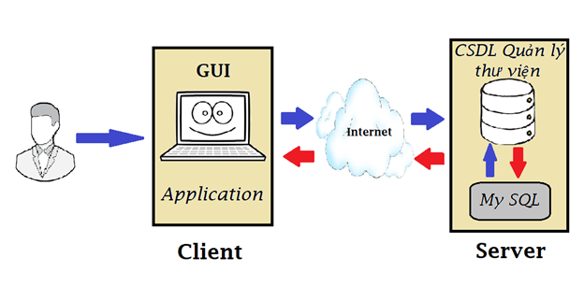

**2. Kiến trúc ứng dụng**

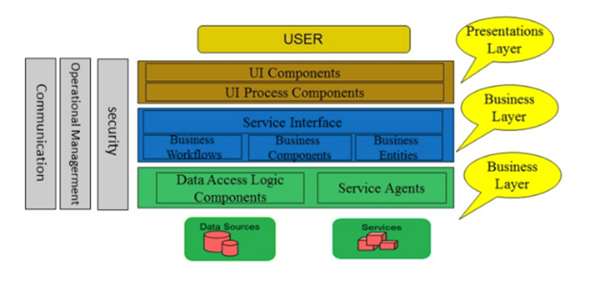

Mô hình 3-layer gồm có 3 phần chính :

– **Presentation Layer** (GUI) : Lớp này có nhiệm vụ chính giao tiếp với người dùng. Nó gồm các thành phần giao diện và thực hiện các công việc như nhập liệu, hiển thị dữ liệu, kiểm tra tính đúng đắn dữ liệu trước khi gọi lớp Business Logic Layer (BLL).

– **Business Logic Layer** (BLL) : Layer này phân ra 2 thành nhiệm vụ :

Đây là nơi đáp ứng các yêu cầu thao tác dữ liệu của GUI layer, xử lý chính nguồn dữ liệu từ Presentation Layer trước khi truyền xuống Data Access Layer và lưu xuống hệ quản trị CSDL.

Đây còn là nơi kiểm tra các ràng buộc, tính toàn vẹn và hợp lệ dữ liệu, thực hiện tính toán và xử lý các yêu cầu nghiệp vụ, trước khi trả kết quả về Presentation Layer.

– **Data Access Layer** (DAL) : Lớp này có chức năng giao tiếp với hệ quản trị CSDL như thực hiện các công việc liên quan đến lưu trữ và truy vấn dữ liệu ( tìm kiếm, thêm, xóa, sửa,…).

**3. Phân tích chi tiết từng layer trong mô hình 3 lớp:**

**a.** **Presentation Layer (GUI):**

Có hai thành phần chính sau đây với những tác vụ cụ thể :

* UI Components : gồm các thành phần tạo nên giao diện của ứng dụng (GUI). Chúng chịu trách nhiệm thu nhận và hiển thị dữ liệu cho người dùng… Ví dụ : textbox, button, combobox, …
* UI Process Components : là thành phần chịu trách nhiệm quản lý các quá trình chuyển đổi giữa các UI… Ví dụ : Quá trình tìm thông tin sản phẩm:

1.Hiển thị màn hình tra cứu tên

2.Hiển thị màn hình thông tin chi tiết sản phẩm tương ứng

**b. Business Layer (BLL) :**

Lớp này gồm 4 thành phần:

* Service Interface : là thành phần giao diện lập trình mà lớp này cung cấp cho lớp Presentation sử dụng.
* Business Workflows : chịu trách nhiệm xác định và điều phối các quy trình nghiệp vụ gồm nhiều bước và kéo dài. Những quy trình này phải được sắp xếp và thực hiện theo một thứ tự chính xác.

Ví dụ :Mua 1 sản phẩm: kiểm tra sản phẩm có trong giỏ hàng hay chưa? Cho phép thêm sản phẩm vào giỏ hàng

* Business Components : chịu trách nhiệm kiểm tra các quy tắc nghiệp vụ, ràng buộc logic và thực hiện các công việc . Các thành phần này cũng thực hiện các dịch vụ mà Service Interface cung cấp và Business Workflows sẽ sử dụng nó.
* Business Entities : thường được sử dụng như Data Transfer Objects (DTO). Bạn có thể sử dụng để truyền dữ liệu giữa các lớp (Presentation và Data Layer). Chúng thường là cấu trúc dữ liệu ( DataSets, XML,… ) hay các lớp đối tượng đã được tùy chỉnh.

Ví dụ : tạo 1 class Product(sản phẩm) lưu trữ các dữ liệu về tên, ngày sinh, ID, địa chỉ, email,….

**c. Data Layer (DAL) :**

* Data Access Logic Components : chịu trách nhiệm chính lưu trữ và truy xuất dữ liệu từ các nguồn dữ liệu ([Data Sources](https://topdev.vn/blog/dung-gi-de-luu-tru-data-thay-the-local-storage/)) như XML, file system,… Hơn nữa còn tạo thuận lợi cho việc dễ cấu hình và bảo trì.
* Service Agents : giúp bạn gọi và tương tác với các dịch vụ từ bên ngoài một cách dễ dàng và đơn giản.

# CHƯƠNG 5: THIẾT KẾ DỮ LIỆU

## **I. Sơ đồ logic**

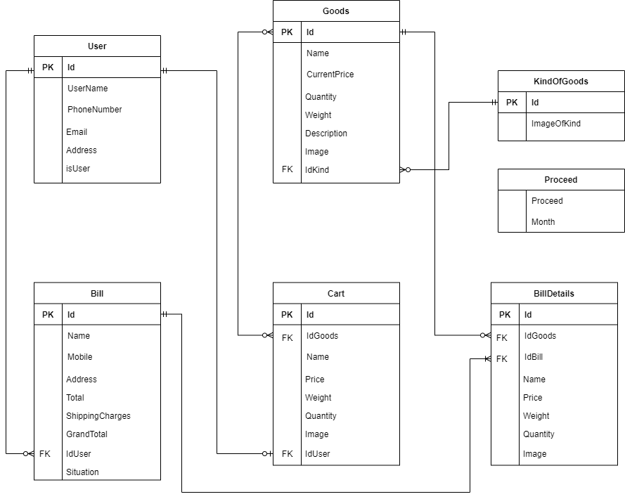

## **II. Mô tả chi tiết các kiểu dữ liệu**

**Bảng User**

| STT | Tên thuộc tính | Kiểu | Ràng buộc | Ý nghĩa/ghi chú |
| --- | --- | --- | --- | --- |
| 1 | ID | string |  | Khoá chính |
| 2 | UserName | string |  | Tên hiển thị |
| 3 | Email | string |  | Tên đăng nhập |
| 4 | Address | string |  | Địa chỉ hiện tại, nơi giao hàng mặc định |
| 5 | PhoneNumber | string | 10 số bắt đầu bằng số 0 | Số điện thoại |
| 6 | isUser | int | user = “1” admin = “0” | Xác nhận user, admin |

**Bảng Goods**

| STT | Tên thuộc tính | Kiểu | Ràng buộc | Ý nghĩa/ghi chú |
| --- | --- | --- | --- | --- |
| 1 | ID | int |  | Khoá chính |
| 2 | Name | string |  | Tên sản phẩm |
| 3 | CurrentPrice | int |  | Giá hiện tại |
| 4 | Quantity | int |  | Số lượng hàng đang có |
| 5 | Weight | string |  | Khối lượng sản phẩm |
| 6 | Description | string |  | Mô tả về sản phẩm |
| 7 | Image | string |  | Hình ảnh sản phẩm |
| 8 | IdKind | int |  | Loại sản phẩm |

**Bảng KindOfGoods**

| STT | Tên thuộc tính | Kiểu | Ràng buộc | Ý nghĩa/ghi chú |
| --- | --- | --- | --- | --- |
| 1 | ID | int |  | Khoá chính |
| 2 | ImageOfKind | string |  | Logo loại sản phẩm |

**Bảng Cart**

| STT | Tên thuộc tính | Kiểu | Ràng buộc | Ý nghĩa/ghi chú |
| --- | --- | --- | --- | --- |
| 1 | ID | int |  | Khoá chính |
| 2 | IdGoods | int |  | Id sản phẩm |
| 3 | Name | string |  | Tên sản phẩm |
| 4 | Price | int |  | Giá của từng sản phẩm dựa trên số lượng đã chọn trước |
| 5 | Weight | string |  | Khối lượng sản phẩm |
| 6 | Quantity | int |  | Số lượng đã chọn cho 1 sản phẩm |
| 7 | Image | string |  | Hình ảnh sản phẩm |
| 8 | IdUser | string |  | Id người dùng |

**Bảng Bill**

| STT | Tên thuộc tính | Kiểu | Ràng buộc | Ý nghĩa/ghi chú |
| --- | --- | --- | --- | --- |
| 1 | ID | int |  | Khoá chính |
| 2 | Name | string |  | Tên người nhận |
| 3 | Mobile | string |  | Số điện thoại người nhận |
| 4 | Address | string |  | Địa chỉ người nhận |
| 5 | Total | string |  | Tổng tiền các sản phẩm |
| 6 | ShippingCharges | string |  | Phí ship |
| 7 | GrandTotal | string |  | Tổng tiền người nhận phải trả trong khi thêm phí ship |
| 8 | IdUser | string |  | Id người dùng |
| 9 | Situation | int | “0” = chưa xác nhận đơn hàng “1” = đã xác nhận đơn hàng | Xác nhận đơn hàng từ admin |

**Bảng BillDetails**

| STT | Tên thuộc tính | Kiểu | Ràng buộc | Ý nghĩa/ghi chú |
| --- | --- | --- | --- | --- |
| 1 | ID | int |  | Khoá chính |
| 2 | IdGoods | int |  | Id sản phẩm |
| 3 | IdUser | string |  | Id người dùng |
| 4 | Name | string |  | Tên sản phẩm |
| 5 | Price | int |  | Giá của sản phẩm dựa trên số lượng đã chọn trước |
| 6 | Weight | string |  | Khối lượng sản phẩm |
| 7 | Quantity | int |  | Số lượng đã chọn cho sản phẩm |
| 8 | Image | string |  | Hình ảnh sản phẩm |

**Bảng Proceed**

| STT | Tên thuộc tính | Kiểu | Ràng buộc | Ý nghĩa/ghi chú |
| --- | --- | --- | --- | --- |
| 1 | Proceed | int |  | Doanh thu trong tháng |
| 2 | Month | int |  | Tháng |

# CHƯƠNG 6: THIẾT KẾ GIAO DIỆN

## **I. THIẾT KẾ GIAO DIỆN PHÍA USER**

## **1. Sơ đồ liên kết các màn hình**

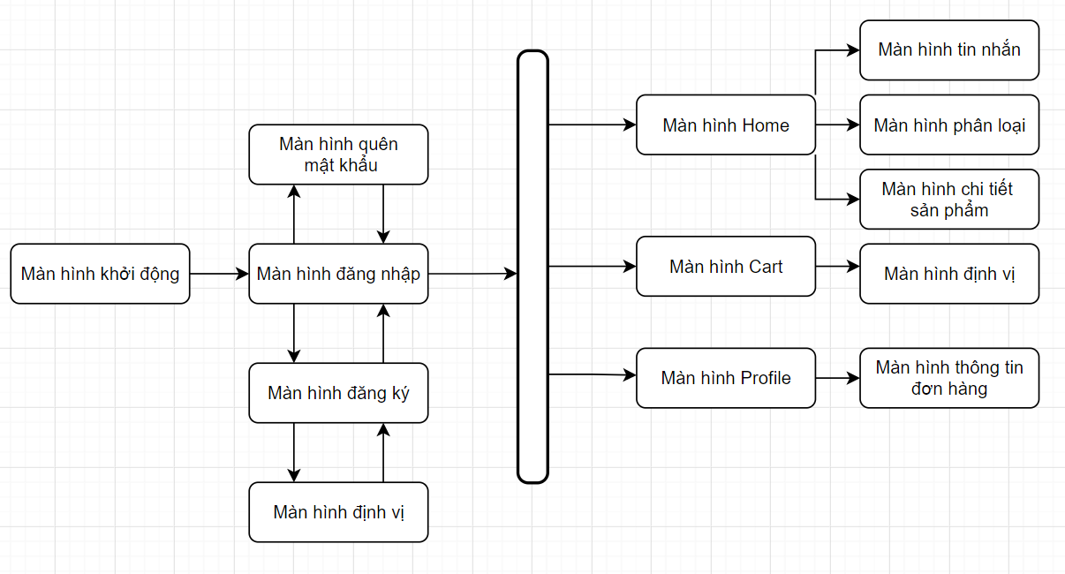

## **2. Danh sách các màn hình**

| **STT** | **Màn hình** | **Ý nghĩa/ Ghi chú** |
| --- | --- | --- |
| 1 | Màn hình khởi động | Giới thiệu về ứng dụng |
| 2 | Màn hình đăng nhập | Đăng nhập vào hệ thống |
| 3 | Màn hình đăng ký | Đăng ký tài khoản |
| 4 | Màn hình định vị | Định vị vị trí hiện tại của người dùng |
| 5 | Màn hình quên mật khẩu | Nhập thông tin email để đổi lại mật khẩu. |
| 6 | Màn hình Home | Hiển thị tất cả sản phẩm, phân loại |
| 7 | Màn hình Tin nhắn | Hiển thị tin nhắn với admin |
| 8 | Màn hình chi tiết sản phẩm | Hiển thị chi tiết các thông tin về sản phẩm |
| 9 | Màn hình Profile | Hiển thị thông tin cá nhân, có thể chỉnh sửa avatar, địa chỉ, đăng xuất |
| 10 | Màn hình thông tin đơn hàng | Hiển thị những đơn hàng đã mua cũng như các sản phẩm có trong đơn hàng |
| 11 | Màn hình Cart | Hiển thị tên, địa chỉ, số điện thoại người nhận và các sản phẩm, số lượng mỗi sản phẩm có trong giỏ hàng cũng như tổng tiền, giá ship của đơn hàng. |

## 

## **3. Mô tả các màn hình**

### **3.1 Màn hình khởi động**

| **Giao diện** | **Mô tả cách sử dụng và xử lý** |
| --- | --- |
|  | | **STT** | **Biến cố** | **Xử lý** | | --- | --- | --- | | 1 | Chọn Next | Mở màn hình giới thiệu tiếp theo | | 2 | Chọn Skip | Mở màn hình đăng nhập | |

### 

### **3.2 Màn hình đăng nhập**

| **Giao diện** | **Mô tả cách sử dụng và xử lý** |
| --- | --- |
|  | | **STT** | **Biến cố** | **Xử lý** | | --- | --- | --- | | 1 | Chọn Login | Kiểm tra và đăng nhập vào hệ thống | | 2 | Chọn Sign in | Hiện thông tin chi tiết của người dùng ở phần thông tin cá nhân | | 3 | Chọn Continue with Facebook | Hiện thông tin chi tiết của người dùng ở phần thông tin cá nhân | | 4 | Chọn Register Now | Mở màn hình đăng ký | | 5 | Chọn Forgot Password? | Mở màn hình quên mật khẩu | | 6 | Chọn + | Mở màn hình đăng ký | |

### 

### **3.3 Màn hình đăng ký**

| **Giao diện** | **Mô tả cách sử dụng và xử lý** |
| --- | --- |
|  | | **STT** | **Biến cố** | **Xử lý** | | --- | --- | --- | | 1 | Chọn Icon định vị | Mở màn hình định vị | | 2 | Chọn Register | Kiểm tra thông tin đăng ký. Nếu thành công sẽ mở màn hình Home. | | 3 | Chọn Already have an account? | Quay lại màn hình đăng nhập | | 4 | Chọn **←** | Quay lại màn hình đăng nhập | |

### **3.4 Màn hình định vị**

| **Giao diện** | **Mô tả cách sử dụng và xử lý** |
| --- | --- |
|  | | **STT** | **Biến cố** | **Xử lý** | | --- | --- | --- | | 1 | Chọn Pick Location | Hiển thị chính xác vị trí thiết trị trên bản đồ | | 2 | Chọn Ok | Quay lại màn hình đăng ký | | 3 | Chọn **←** | Quay lại màn hình đăng ký | |

### **3.5 Màn hình quên mật khẩu**

| **Giao diện** | **Mô tả cách sử dụng và xử lý** |
| --- | --- |
|  | | **STT** | **Biến cố** | **Xử lý** | | --- | --- | --- | | 1 | Chọn Enter Your Email | Điền thông tin email | | 2 | Chọn Reset Password | Quay lại màn hình đăng nhập | | 3 | Chọn **←** | Quay lại màn hình đăng nhập | |

### **3.6 Màn hình Home**

| **Giao diện** | **Mô tả cách sử dụng và xử lý** |
| --- | --- |
|  | | **STT** | **Biến cố** | **Xử lý** | | --- | --- | --- | | 1 | Chọn Search | Tìm kiếm sản phẩm theo yêu cầu | | 2 | Chọn Categories | Phân loại sản phẩm | | 3 | Chọn Sản phẩm | Mở màn hình chi tiết sản phẩm | | 4 | Chọn Icon Tin nhắn | Mở màn hình tin nhắn | | 5 | Chọn Profile | Mở màn hình Profile | | 6 | Chọn Cart | Mở màn hình Cart | |

### **3.7 Màn hình Profile**

| **Giao diện** | **Mô tả cách sử dụng và xử lý** |
| --- | --- |
|  | | **STT** | **Biến cố** | **Xử lý** | | --- | --- | --- | | 1 | Chọn avatar | Thay đổi avatar | | 2 | Chọn icon cây bút tại phần số điện thoại | Chỉnh sửa số điện thoại | | 3 | Chọn icon định vị tại phần địa chỉ | Mở màn hình định vị | | 4 | Chọn My order | Mở màn hình thông tin đơn hàng | | 5 | Chọn Icon dấu X | Đăng xuất, mở màn hình đăng nhập | |

## 

## 

### **3.8 Màn hình Cart**

| **Giao diện** | **Mô tả cách sử dụng và xử lý** |
| --- | --- |
|  | | **STT** | **Biến cố** | **Xử lý** | | --- | --- | --- | | 1 | Chọn icon cây bút tại phần số điện thoại | Chỉnh sửa số điện thoại | | 2 | Chọn icon định vị tại phần địa chỉ | Mở màn hình định vị | | 3 | Chọn icon + trong mỗi sản phẩm | Tăng số lượng, giá tiền sản phẩm đó | | 4 | Chọn icon - trong mỗi sản phẩm | Giảm số lượng, giá tiền sản phẩm đó | | 5 | Chọn icon thùng rác trong mỗi sản phẩm | Xóa sản phẩm khỏi Giỏ hàng | | 6 | Chọn button Ready to Pay | Mở hộp thoại xác nhận đặt hàng | |

### 

### 

### 

### 

### 

### **3.9 Màn hình Thông tin đơn hàng**

| **Giao diện** | **Mô tả cách sử dụng và xử lý** |
| --- | --- |
|  | | **STT** | **Biến cố** | **Xử lý** | | --- | --- | --- | | 1 | Chọn icon mũi tên quay lại | Quay lại màn hình Profile | | 2 | Chọn Show order detail | Mở màn hình các sản phẩm có trong đơn hàng đó | |

### **3.10 Màn hình Chi tiết đơn hàng**

| **Giao diện** | **Mô tả cách sử dụng và xử lý** |
| --- | --- |
|  | | **STT** | **Biến cố** | **Xử lý** | | --- | --- | --- | | 1 | Chọn icon mũi tên quay lại | Quay lại màn hình Profile | |

## **II. THIẾT KẾ GIAO DIỆN PHÍA ADMIN**

## **1 Sơ đồ liên kết các màn hình**

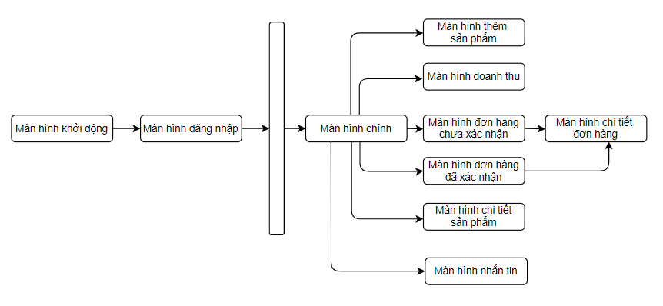

## **2. Danh sách các màn hình**

## 

| **STT** | **Màn hình** | **Ý nghĩa/ Ghi chú** |
| --- | --- | --- |
| 1 | Màn hình khởi động | Giới thiệu về ứng dụng |
| 2 | Màn hình đăng nhập | Đăng nhập vào hệ thống |
| 3 | Màn hình Home | Hiển thị tất cả sản phẩm |
| 4 | Màn hình Tin nhắn | Hiển thị tin nhắn với user |
| 5 | Màn hình chi tiết sản phẩm | Hiển thị chi tiết các thông tin về sản phẩm |
| 6 | Màn hình thêm sản phẩm | Hiển thị các thông tin cần nhập để admin thêm 1 sản phẩm |
| 7 | Màn hình doanh thu | Hiển thị biểu đồ cột doanh thu của cửa hàng trong 1 năm |
| 8 | Màn hình đơn hàng chưa xác nhận | Hiển thị các đơn hàng chưa được xác nhận |
| 9 | Màn hình đơn hàng đã xác nhận | Hiển thị các đơn hàng đã được xác nhận |
| 10 | Màn hình chi tiết đơn hàng | Hiển thị chi tiết các sản phẩm có trong 1 đơn hàng |

## 

## **3. Mô tả các màn hình**

### **3.1 Màn hình đăng nhập**

| **Giao diện** | **Mô tả cách sử dụng và xử lý** |
| --- | --- |
|  | | **STT** | **Biến cố** | **Xử lý** | | --- | --- | --- | | 1 | Chọn Login | Kiểm tra và đăng nhập vào hệ thống | | 2 | Chọn Sign in | Hiện thông tin chi tiết của người dùng ở phần thông tin cá nhân | | 3 | Chọn Continue with Facebook | Hiện thông tin chi tiết của người dùng ở phần thông tin cá nhân | | 4 | Chọn Register Now | Mở màn hình đăng ký | | 5 | Chọn Forgot Password? | Mở màn hình quên mật khẩu | | 6 | Chọn + | Mở màn hình đăng ký | |

### **3.2 Màn hình chính**

| **Giao diện** | **Mô tả cách sử dụng và xử lý** |
| --- | --- |
|  | | **STT** | **Biến cố** | **Xử lý** | | --- | --- | --- | | 1 | Chọn Sản phẩm | Mở màn hình chi tiết sản phẩm | | 3 | Chọn Icon Thoát | Đăng xuất, mở màn hình đăng nhập | | 4 | Chọn Icon Tin nhắn | Mở màn hình tin nhắn | | 5 | Chọn Search | Lọc sản phẩm theo tên đã search | | 6 | Chọn icon tool bar | Mở ra menu navigation trong tool bar | |

### 

### **3.3 Màn hình thêm sản phẩm**

| **Giao diện** | **Mô tả cách sử dụng và xử lý** |
| --- | --- |
|  | | **STT** | **Biến cố** | **Xử lý** | | --- | --- | --- | | 1 | Chọn icon thêm ảnh | Mở ra thư viện ảnh trong máy để chọn ảnh nếu người dùng cho phép mở thư viện | | 2 | Chọn snipper loại sản phẩm | Hiện ra danh sách loại sản phẩm trong snipper | | 3 | Chọn nút add | Thông báo thêm sản phẩm thành công và reset lại các giá trị đã nhập | | 4 | Chọn nút quay lại | Trở về màn hình chính | |

### 

### **3.4 Màn hình chi tiết sản phẩm**

| **Giao diện** | **Mô tả cách sử dụng và xử lý** |
| --- | --- |
|  | | **STT** | **Biến cố** | **Xử lý** | | --- | --- | --- | | 1 | Chọn icon thêm ảnh | Mở ra thư viện ảnh trong máy để chọn ảnh nếu người dùng cho phép mở thư viện | | 2 | Chọn nút update | Thông báo cập nhật thành công, trở về màn hình chính. Sản phẩm được thay đổi thông tin | | 3 | Chọn nút delete | Thông báo xóa sản phẩm thành công và trở về màn hình chính. Sản phẩm đã được xóa | | 4 | Chọn nút quay lại | Trở về màn hình chính | |

### 

### **3.5 Màn hình doanh thu**

| **Giao diện** | **Mô tả cách sử dụng và xử lý** |
| --- | --- |
|  | | **STT** | **Biến cố** | **Xử lý** | | --- | --- | --- | | 1 | Click 2 lần phóng to biểu đồ | Phóng to biểu đồ | |

### 

### **3.6 Màn hình đơn hàng chưa xác nhận**

| **Giao diện** | **Mô tả cách sử dụng và xử lý** |
| --- | --- |
|  | | **STT** | **Biến cố** | **Xử lý** | | --- | --- | --- | | 1 | Chọn nút Show order detai | Mở ra màn hình chi tiết đơn hàng | | 2 | Chọn nút quay lại | Trở về màn hình chính | |

### 

### **3.7 Màn hình chi tiết đơn hàng**

| **Giao diện** | **Mô tả cách sử dụng và xử lý** |
| --- | --- |
|  | | **STT** | **Biến cố** | **Xử lý** | | --- | --- | --- | | 1 | Chọn nút quay lại | Trở về màn thông tin đơn hàng | |

### 

# CHƯƠNG 7: CÀI ĐẶT VÀ THỬ NGHIỆM

Sau khi thiết kế đầy đủ mô hình kiến trúc, các bảng cơ sở dữ liệu và giao diện ứng với từng chức năng, nhóm tiến hành cài đặt phần mềm theo quy mô hệ thống gồm 1 phần mềm quản lý gồm 1 phần mềm phía admin (sử dụng máy ảo Android) và 1 website phía khách hàng mua sắm (sử dụng máy ảo Android, máy thật Android)

## **7.1. Môi trường cài đặt:**

7.1.1. Môi trường cài đặt và thử nghiệm:

- Hệ điều hành Android

7.1.2. Kết quả đánh giá

* Vì trong quá trình phát triển, các thiết bị di động kể trên cũng thường xuyên được sử dụng làm môi trường phát triển. Vì vậy, kết quả thử nghiệm các tính năng của ứng dụng đều giống với lúc phát triển.

# NHẬN XÉT VÀ KẾT LUẬN

## **Môi trường phát triển và môi trường triển khai**

### **Môi trường phát triển ứng dụng**

* Hệ điều hành: Microsoft Windows 10
* Hệ quản trị CSDL: PHPMyAdmin
* Hệ quản trị CSDL: Firebase
* Công cụ xây dựng ứng dụng: Android Studio

### **Môi trường triển khai ứng dụng**

* Hệ điều hành: Android

## **Kết quả đạt được**

Sau thời gian thực hiện đề tài, chương trình đã hoàn thành và đạt được một số kết quả sau:

* Hiểu và nắm được các kiến thức về ứng dụng Android Studio
* Hiểu và nắm được cách xây dựng ứng dụng di động bằng Java
* Nắm rõ hơn về Java, XML, SQL, thiết kế giao diện ứng dụng di động

# TÀI LIỆU THAM KHẢO

Khóa học cơ bản về android của HowKteam

<https://www.howkteam.vn/course/khoa-hoc-lap-trinh-android-co-ban-3>

Hướng dẫn xây dựng app bán hàng mẫu của Trung tâm đào tạo tin học Khoa Phạm

<https://www.youtube.com/watch?v=JeQ3bWwW3sM&list=PLzrVYRai0riTN9jdZdV-FxIcsAZ4mYPrN>

Thuật ngữ, từ vựng tiếng anh chuyên ngành cho Android của Google

<https://developers.google.com/android/for-all/vocab-words/?hl=en>

Các blog của Google’s Android Developers

<https://android-developers.googleblog.com/>

Khóa học cơ bản về user interface của Google

https://www.udacity.com/course/android-basics-user-interface--ud834/

# BẢNG PHÂN CÔNG CÔNG VIỆC

Ngay từ lúc đầu thì nhóm đã xác định các công việc đều sẽ được các thành viên cùng tham gia làm, mặc dù vậy vẫn sẽ chia ra ai nắm chính những yêu cầu nào để tiện việc trao đổi cũng như chịu trách nhiệm về công việc được giao. Vì thế, quá trình hoạt động nhóm diễn ra rất tốt.

Các thành viên không chỉ làm riêng công việc của mình mà còn hỗ trợ những người khác trong việc tìm lỗi, sửa lỗi và trực tiếp tham gia vào công việc của nhau nên đều hiểu bạn mình đang làm gì, điều đó cũng giúp cho mỗi chức năng được gắn kết với nhau mà không bị lỗi hoặc lỗi sẽ được sửa nhanh

| **STT** | **Họ tên - MSSV** | **Công việc được giao** | **Hoàn thành** |
| --- | --- | --- | --- |
| 1 | Lê Đức Trung - 19522422 | - Nhóm trưởng, quản lý tiến độ đề tài và hoạt động các thành viên  - Quyết định các yêu cầu sẽ thực hiện thế nào  - Thiết kế database  - Thiết kế nắm chính chứng năng màn hình Chi tiết sản phẩm  - Thiết kế nắm chính chức năng màn hình Giỏ hàng  - Nắm chính chức năng đọc chi tiết sản phẩm  - Nắm chính chức năng thêm sản phẩm vào giỏ hàng  - Nắm chính thao tác với câu lệnh SQL của chi tiết sản phẩm, giỏ hàng, đơn hàng.  - Nắm chính thao tác với câu lệnh SQL của giỏ hàng.  - Nắm chính thao tác với câu lệnh SQL của đơn hàng.  - Thực hiện kiểm thử  - Viết báo cáo |  |
| 2 | Phạm Ngọc Quyên - 19522115 | - Nắm chính thao tác với PHPMyAdmin  - Nắm chính web server, các file php  - Nắm chính chức năng load sản phẩm  - Nắm chính chức năng phân loại  - Nắm chính chức năng tìm kiếm  - Nắm chính fragment Home  - Nắm chính màn hình thông tin đơn hàng  - Nắm chính màn hình doanh thu  - Nắm chính màn hình admin  - Thực hiện kiểm thử  - Viết báo cáo |  |
| 3 | Vũ Ngọc Mỹ Phương - 19522071 | - Nắm chính chức năng đăng ký tài khoản với Firebase  - Nắm chính chức năng đăng nhập tài khoản  - Nắm chính chức năng đăng nhập và lấy thông tin người dùng với facebook  - Nắm chính chức năng đăng nhập và lấy thông tin người dùng với google  - Nắm chính thiết kế UI các màn hình  - Nắm chính chức năng định vị  - Nắm chính chức năng màn hình Quên mật khẩu  - Nắm chính chức năng màn hình Profile  - Nắm chính chức năng nhắn tin giữa người dùng và admin  - Thực hiện báo cáo  - Thực hiện kiểm thử |  |